江西农业大学研究生导师信息表

学科专业：职业技术教育学/教育经济与管理 所在学院：职师院/人文院
姓 名 | 柳军 | 性 别 | 男 |  | 出生年月 |  | 1973.02 |  | 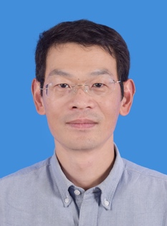
职 称 | 教授 | 最后学历/  学位 |  | 博士
职 务 | 学院党委副书记 | 最后毕业院校 |  | 华中科技大学
导师类别 | 硕士生导师 | 首任导师时间 |  | 2006年 |  | 导师属性 |  | 全职
工作单位 | 江西农业大学 |  |  | E-mail |  | June.jxau@163.com
主要研究方向 | 职业教育理论与实践、教育与经济社会发展、教育信息化
参加何学术团体、任何职务
个人简历 | 1991年-1995年 江西农业大学 农学院 大学本科阶段学习  1999年-2002年 江西农业大学 经管学院 硕士研究生阶段学习  2006年-2011年 华中科技大学 管理学院 在职攻读博士学位
科研情况 | 主持或主持完成国家自科基金项目、全国软科学课题、全国教育规划课题教育部重点项目、省学位与研究生课题、省级教改课题等多项；出版专著、教材、公开发表学术论文等多篇；
对学生  的要求 | 踏实认真，积极向上，自觉主动，专业基础较好，学习目标明确
备 注
注：1、有在其他单位做兼职导师的老师，请在备注栏注明。2、科研情况一栏如不够填写，可转下一页。

